12+
МБУК ВР «МЦБ» им. М. В. Наумова
Добровольский отдел

«Кем был первый космонавт?»
рекомендательный список
(к 90-летию со дня рождения Ю. А. Гагарина)

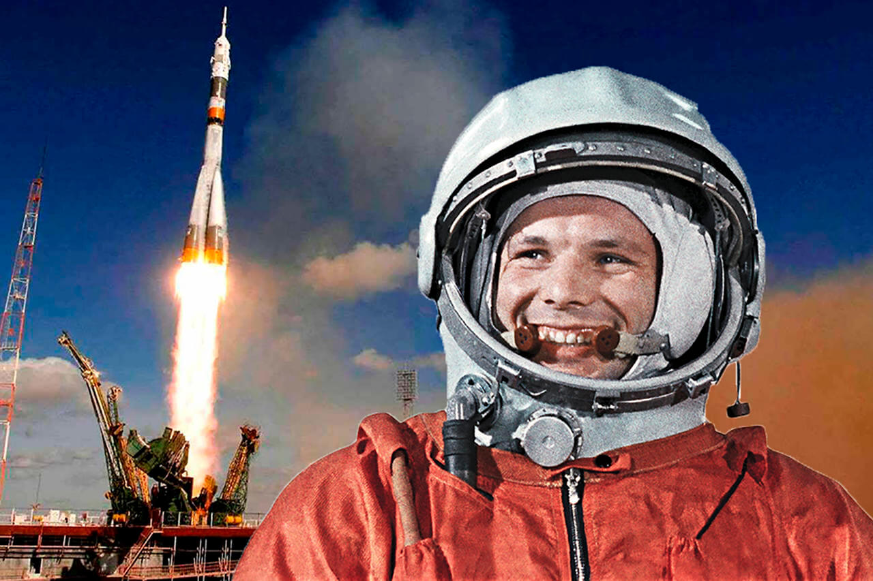

Подготовила:
главный библиотекарь
Добровольского отдела
Пенькова Е. Н.

п. Солнечный
2024г.

Белоцерковский С. М. Гибель Гагарина: Факты и домыслы / С.М. Белоцерковский. – Москва: Машиностроение, 1992 . – 160 с. : ил.
Книга посвящена гибели первого космонавта Земли Ю.А. Гагарина. Эта трагедия породила множество версий и слухов. Результаты расследования, проведённого в 1968 г., опубликованы не были.
Гагарин В. А. Мой брат Юрий: повесть / В.А. Гагарин. – Москва: Моск. рабочий, 1972 . – 288 с. : ил.
О Юрии Алексеевиче Гагарине - первом космонавте земли - написано уже много. Предлагаемая вниманию читателей повесть отличается от большинства книг тем, что в ней рассказывается - и наиболее подробно - о детстве и юности Юрия Гагарина, о времени и условиях, в которых он рос, в которых развивался и мужал его характер. Над повестью работали старший брат космонавта Валентин Гагарин и писатель Валентин Сафонов.
Гагарин Ю. А. Вижу землю... / ред.-сост. Ю. Докучаев. – 3-е изд. . – Москва: Детская литература, 1976 – 62 с.
В этой книге помещен рассказ Юрия Гагарина «Вижу Землю…». Рассказ написан давно, вскоре же после полета – первого в истории Земли полета человека в космос. Гагарин рассказал о своей жизни, о том, как стал космонавтом, как совершил полет.
Гагарина А. Т. Память сердца: Воспоминания о Ю. А. Гагарине / А. Т. Гагарина; [Запись Т. Копыловой]. – Москва: Изд-во агентства печати "Новости", 1985. – 220с.
Анна Тимофеевна Гагарина - мать первого космонавта Земли рассказывает в этой книге о жизни сына, о том, как мальчик из простой крестьянской семьи поднялся к вершинам современной науки и техники, как всю свою жизнь сознательно и целеустремленно шел он к своему звездному часу - звездному часу всего человечества.
Голованов Я. К. Дорога на космодром: Мечта. Опыт / Я. К. Голованов; худож. А. Бисти, Д. Бисти. – Москва: Детская литература, 1982. – 551 с.: ил., цв. ил.
Эту книгу можно назвать своеобразной историей мировой космонавтики, охватывающей период от мифологического Икара до ставшего легендарным Юрия Гагарина. В ней прослежен многовековой путь человеческой мечты о полете в космическое пространство, и в этом смысле «Дорога на космодром» - биография идеи. И составлена она, подобно мозаичной картине, из биографий конкретных людей разных времен и народов. Великий наш соотечественник Константин Циолковский, француз Роббер Эсно - Пельтри, американец Роберт Годдард, немец Герман Оберт - ее герои. В книге рассказано о работах С. П. Королева, М. В. Келдыша, В.П. Глушко, А. М. Исаева, М. К. Тихонравова, Г. Н. Бабакина Ю. А. Победоносцева и других выдающихся советских ученых и конструкторов, воплотивших в жизнь давнюю мечту человечества.
Горшков В. С. Мы - дети Земли / Горшков В. С. – Ленинград: Лениздат, 1986.– 144 с.: ил. Книга посвящена космонавту-1, гражданину Страны Советов Ю.А. Гагарину. Автор, ленинградский журналист, рассказывает об истоках подвига первооткрывателя космических трасс, о том, как формировался его характер, и какое значение имеет первый орбитальный полет для людей Земли.
Казаков С. Д. Юрий Гагарин: портрет без ретуши / С. Д. Казаков. – Москва: Сов. Россия, 1991. – 176, [2] с., [8] л. ил.
Гибель первого космонавта планеты Ю.А. Гагарина люди назвали трагедией века. Легенды и домыслы высказывались самые невероятные, потому что сразу не было сказано правды. Смоленский журналист Семен Казаков, один из близких друзей Юрия Гагарина еще по совместной службе на Севере, после долгих и кропотливых поисков пришел к определенному мнению о причинах катастрофы. Куденко О. И. Орбита жизни: повесть-хроника [о Ю. А. Гагарине] / О. И. Куденко. – 2-е изд., доп. – Москва: Московский рабочий, 1971. – 399с.: ил.
Вам, конечно, кажется, что вы знаете буквально все о первом космонавте планеты Земля? Вы ошибаетесь. В этом вы сможете убедиться, прочитав новую книгу молодого писателя Олега Куденко 'Орбита жизни', ярко, по-новому раскрывающую подвиг советского народа и его славного сына - Героя Советского Союза Ю.А. Гагарина. Вы знаете, как курсант Гагарин тушил пожар? Как получил он свое первое и единственное взыскание? Как он едва не разбился в ночном полете над морем? Да и сам полет в космосе!.. Вы еще очень мало знаете о нем! Работая над рукописью, О. Куденко побывал в местах, связанных с судьбой его героя, встретился со множеством людей, прошел основные космические тренировки. Это дало писателю возможность образно, свежо и взволнованно рассказать о жизни его героя, о космонавтах, об ученых, показать их работу: в лабораториях, на космодроме, на заводах. Книга построена увлекательно и оригинально. В художественную ткань повествования органически вошли материалы личного архива...
Лебедев Л. А. Сыны голубой планеты / Л. А. Лебедев, Б. Б. Лукьянов, А. П. Романов; Авт. вступит. ст. Б. Н. Петров. – изд.2-е, доп. – Москва: Политиздат, 1973. – 400 с.: ил.
Книга "Сыны голубой планеты" рассказывает о жизни, труде и подвиге каждого советского космонавта, о нелегких космических буднях, о проблемах, которые решат сегодня ученые, и перспективах освоения околоземного пространства. Книга богато иллюстрирована.
Митрошенков В. А. Земля под небом: Хроника жизни Ю. Гагарина / Виктор Митрошенков. – 2- е изд., доп. – Москва: Сов. Россия, 1987. – 458, [2] с., [1] л. портр.
Хроника жизни космонавта Ю.А. Гагарина, посвященная 20-летию первого в мире орбитального космического полета. На основе документов и свидетельств современников писатель В. Митрошенков знакомит читателя с детством, годами учебы и службы, становлением своего героя как человека, летчика, а затем космонавта, с окружением, в котором формировалась эта яркая личность.
Нагибин Ю. М. Рассказы о Гагарине / Юрий Нагибин; Худож. Г. Мазурин. – Москва: Детская литература, 1978. – 96с.: ил.
Каким он был, Юрий Гагарин, первый космонавт планеты? Как и где прошло его детство? Как и где он учился? Как стал космонавтом? Об этом написал Юрий Нагибин в своей книге «Рассказы о Гагарине».
Обухова Л. А. Любимец века: Повесть воспоминание / Л. А. Обухова. – Ленинград: Лениздат, 1977. – 176с.: ил.
Вспомните слова известной песни «Знаете каким он парнем был?». Вот автор и отвечает на этот вопрос, рассказывая о Юрии Гагарине, используя воспоминания родных, друзей и людей, встречавшихся с ним.
Первый космонавт планеты Земля: О Ю. А. Гагарине: Сборник / В. А. Митрошенков, Н. А. Цымбал. – Москва: Советская Россия, 1981. – 301 с.,16 л. ил.
На основе документов, свидетельств современников, личных встреч автор исследует жизнь Первого космонавта планеты, становление его как человека, летчика, а затем и космонавта. Перед читателем проходит день за днем его нелегкое детство, учеба в школе, техникуме, военно-воздушных учебных заведениях. Хроника жизни Ю.А. Гагарина дает представление о личностных качествах: скромности, трудолюбии, широте взглядов, интересов, оригинальности мышления.
Степанов В. А. Юрий Гагарин / В.А. Степанов. - Москва: Молодая гвардия, 1987 - 334 с.,34 л.ил. - (Жизнь замечательных людей: Серия биографий: Основана в 1933г. М. Горьким; Вып.1(676))
Книга построена на обширном документальном материале, важное место в котором занимают свидетельства близких людей и соратников Юрия Гагарина, а также собственные воспоминания автора, лично знавшего первопроходца космоса. Составитель: О. Н. Графова, гл. библиограф ДБ РК им. В.Ф. Морозова.
Устинов Ю. С. Бессмертие Гагарина / Юрий Устинов. – Москва: Герои Отечества, 2005. – 619 с.
Сборник включает многочисленные и материалы, среди которых автобиографическая повесть Ю. А. Гагарина "Дорога в космос", книги и статьи о первопроходце космоса: "Наш Гагарин" Я. Голованова, "Жизнь - прекрасное мгновенье" А. Дихтяря, "Космонавтика и ракетно-космическая промышленность" В. В. Фаровского и И. В. Мещерекова, теплые и искренние воспоминания его жены - Валентины Гагариной, очерки литераторов и журналистов. В книгу включены также рассказы, письма и фотографии людей, встречавшихся с Юрием Гагариным. Особый интерес представляют воспоминания близких родственников первого космонавта.
Белоцерковский С. М. Диплом Гагарина / С. М. Белоцерковский. – Москва: Молодая гвардия, 1986. – 173 с.: ил.
Руководитель дипломного проекта Первого космонавта С.М. Белоцерковский рассказывает об учебе Юрия Алексеевича Гагарина и его товарищей по первому отряду космонавтов в Военно-воздушной академии имени Н. Е. Жуковского. Из «первых рук» читатель сможет узнать об этом пока еще малоизвестном периоде жизни Первого космонавта. Большинство фотографий Ю. А. Гагарина, помещенных в книге, публикуются впервые.
Гагарин Ю. А. Дорога в космос: Записки летчика-космонавта СССР / Ю. А. Гагарин; Лит. запись: С. Борзенко, Н. Денисов; Авт. Вступит. ст. В. Шаталов. – Москва: Воениздат, 1981. – 336 с.: ил
12 апреля 1961 года навечно вошло в историю нашей Родины, в историю всего человечества. В этот день советский космический корабль спутник «Восток» с майором Юрием Гагариным на борту поднялся в космос и, совершив полет вокруг земного шара, благополучно вернулся на Землю. Эта беспримерная победа человека над силами природы. В книге «Дорога в космос» лётчик космонавт СССР Юрий Алексеевич Гагарин рассказывает о своей жизни, начиная с детских лет вплоть до свершения им полёта в космос. В основу настоящего издания положен текст книги Юрия Гагарина «Дорога в космос», выпущенной издательством «Правда». Для военных читателей Ю.А. Гагарин расширил главу «Присяга на верность Родине», в которой более подробно рассказал о прохождении им военной службы, о воинском долге, присяге, о морально-боевых качествах, которыми должен обладать каждый советский солдат и офицер. В книгу включена также новая глава о зарубежных поездках Ю Гагарина во многие страны Европы и западного полушария. Записки Ю. Гагарина завершаются кратким рассказом о полёте в космос лётчика космонавта СССР Г.С. Титова. В книгу включено значительное количество новых фотографий. Снимки: из альбома семьи Ю. А. Гагарина, Фотохроники ТАСС, кинофильма «Первый рейс к звёздам», Чехословацкого и Болгарского телеграфных агентств.
Гагарина В. И. Каждый год 12 апреля: О Ю. А. Гагарине / В. И. Гагарина; Лит. запись М. Реброва. – Москва: Сов. Россия, 1984. – 94 с.
Эта книга о Юрии Гагарине - первом из землян перешагнувшем порог космоса, о человеке, чей подвиг переживет века. Для будущих историков день 12 апреля 1961 года всегда будет отправной 21 вехой, днем, когда было положено начало практическому покорению космоса человеком. Гагарин жил среди нас, беззаветно любил свою Родину, ее просторы и песни, ее людей - тружеников и мечтателей. Он говорил: «Есть «слава» и Слава. И та, которую хочется писать с большой буквы, никогда не была и не будет славой только твоей. Она прежде всего принадлежит тому строю, тому народу, которые воспитали и выкормили тебя… Эта слава заставляет быть требовательным к себе, он. трудна, но надежна». Рассказывает о космонавте-1 его жена Валентина Ивановна Гагарина.
Гагарина В. И. 108 минут и вся жизнь: Книга альбом о Ю. А. Гагарине / В. И. Гагарина; Авт. лит. записи М. Ребров. – 2-е изд. – Москва: Молодая гвардия, 1982. – 134 с.: ил.
О подвиге Юрия Алексеевича Гагарина написаны документальные повести и романы, стихотворения и песни на многих языках мира, сняты кинофильмы. Есть музеи, пластинки, есть всемирная слава собрания картин... Всемирная известность. А каким космонавт был в повседневной, будничной жизни, среди друзей, близких? Эта книга-альбом о Ю. А. Гагарине, о его жизни, призвании и идеалах. Эта книга – о трудном пути в космос, 108 минутах звездного полета и о том, что было потом…. Написала ее жена и друг Валентина Гагарина. Издание снабжено большим количеством фотографий из семейного архива Гагариных. Доран Д. Гагарин: человек и легенда / Д. Доран, П. Бизони; [пер. с англ. А. Капанадзе]. – Москва: Колибри, 2011. – 317, [1] с.
Рассказывая о жизни и трагической гибели Первого космонавта, Джеми Доран, продюсер Би-би-си и Пирс Бизони, известный журналист, рассказывают о том, как рождался советский космический проект. На страницах книги 22 оживают образы блестящих конструкторов, членов первого отряда космонавтов и многих других выдающихся людей, стоящих у истоков советской космонавтики. В работе над книгой авторы использовали множество монографий, архивных материалов и личных свидетельств очевидцев тех событий.
Рузанова Н. В. Юность космонавта: очерки: (об Ю. А. Гагарине) / Н. В. Рузанова. – Москва: издво ДОСААФ, 1986. – 63 с.
О годах учебы Ю. А. Гагарина в Саратовском индустриально-педагогическом техникуме, о комсомольской юности первого космонавта планеты рассказывает его учительниц. Для становления личности Гагарина решающее значение имеют 1951-1955 годы, - считал Герой Советского Союза Н. П. Каманин. Техникум не только дал Гагарину специальное образование, но резко поднял его духовное и физическое развитие.
Сто великих событий ХХ века / [авт.-сост. Н.Н. Непомнящий]. – Москва: Вече, 2009. – 480 с.: ил. – (100 великих).
Двадцатый век вместил событий больше, чем несколько предыдущих. Великие открытия и творческие взлеты - с одной стороны, великие войны и преступления против человечества - с другой. Пока что взгляд на прошедшее столетие вряд ли может быть объективен. Сто событий - это сто штрихов, определивших новейшую человеческую историю. Некоторые из них все еще хранятся в живой памяти... Первый полет человека в космос стал одним из самых ярких и запоминающихся событий минувшего столетия. Советский военный летчик, старший лейтенант Юрий Гагарин (1934-1968) на корабле «Восток» стартовал с космодрома Байконур и совершил первый в истории человечества космический полет 23 вокруг Земли. Он пробыл в космосе 108 минут и благополучно вернулся на Землю, приземлившись в Саратовской области. Когда-то в этих местах он учился летать, будучи курсантом местного аэроклуба...
Юрий Гагарин: Фотодокументы Гос. архивного фонда СССР / Текст и сост. В. Ф. Нестеровой и др. – Москва: Планета, 1986. – 219 с.
Фотоальбом посвящен первому полету Юрия Гагарина в космос. Этот альбом – строго документированный рассказ о Ю. А. Гагарине. Здесь - только то, что осталось запечатленным на фотографиях с точным описанием фотоизображения, где указаны место и дата съемки. На многочисленных фотографиях мы видим всю короткую жизнь целеустремленного и мужественного человека, первым из землян, шагнувшим за пределы родной планеты.

Эти и многие другие книги
ждут вас в нашей библиотеке!
Желаем вам интересного чтения!

